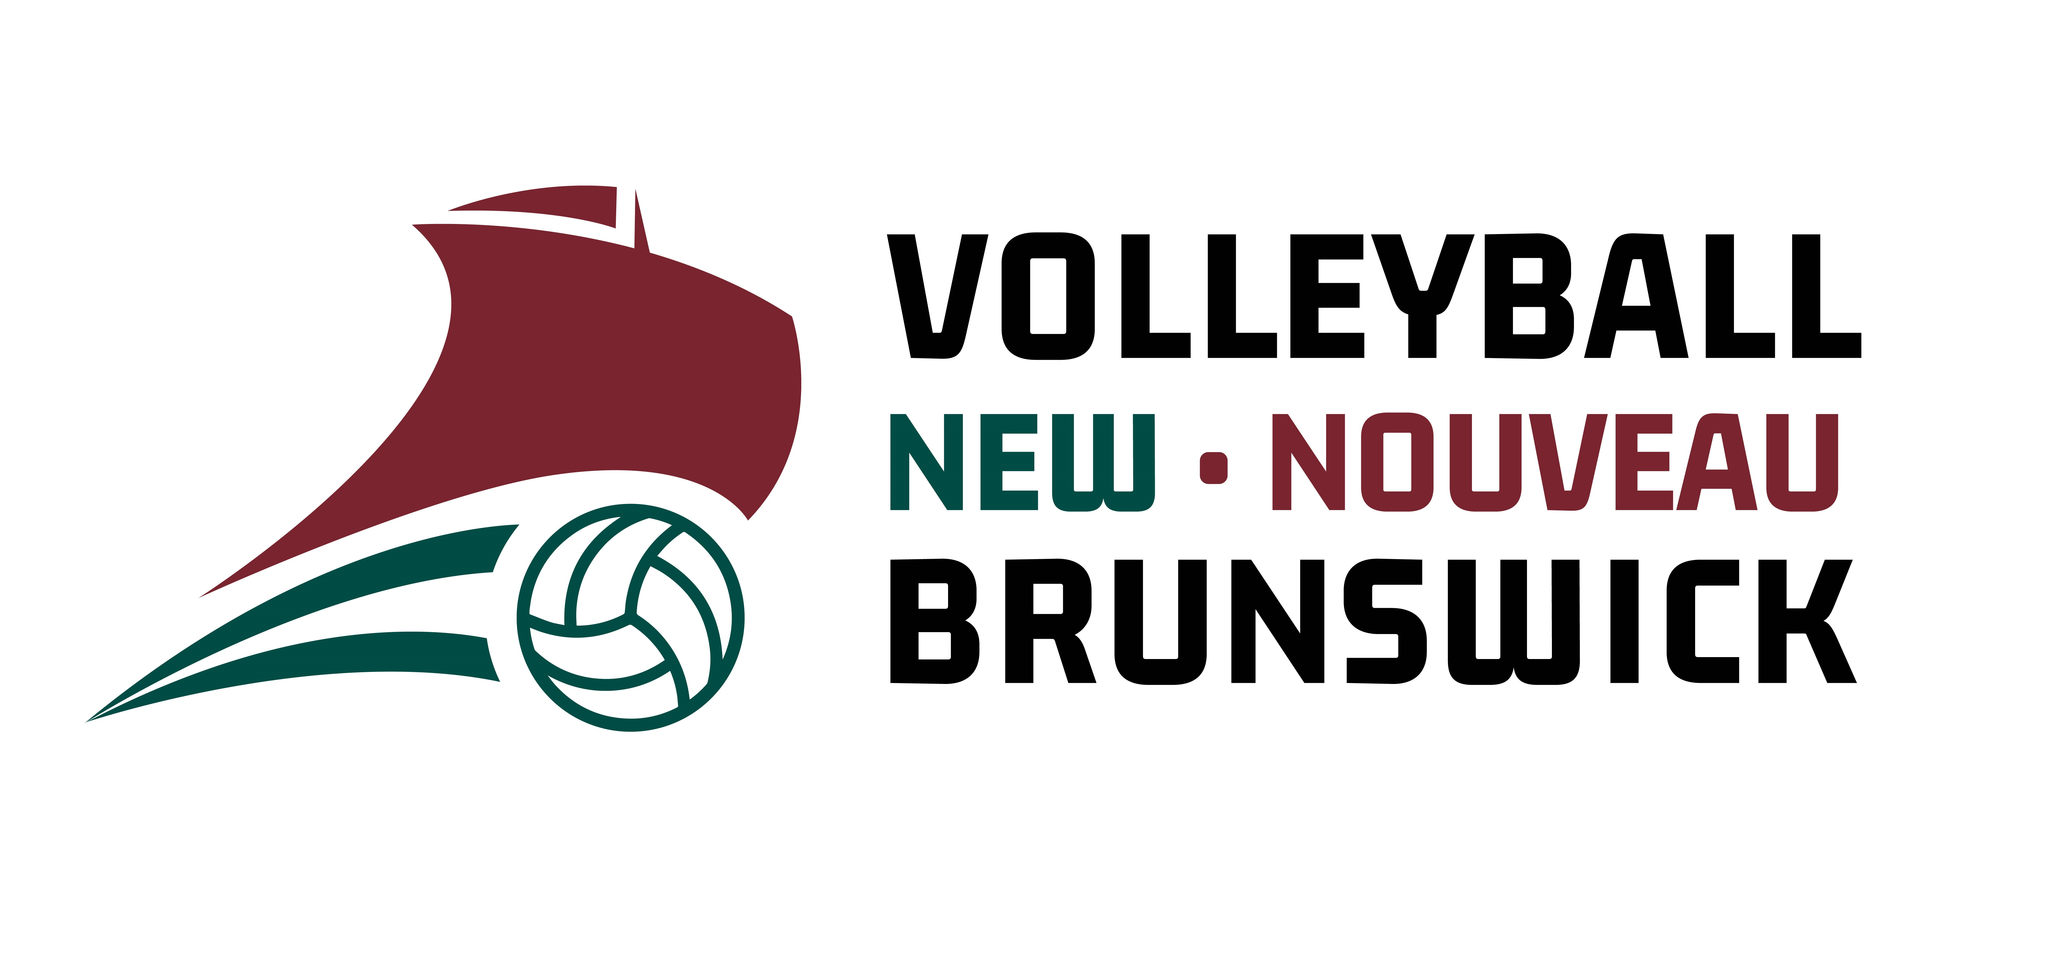

‎**Lettre d’offre officiel**

Bonjour __________________________________________________,

(nom de l'athlète)

Nous pensons que vous avez ce qu'il faut pour devenir membre de :

___________________________________________________________

(nom du club et catégorie d'âge)

Cette offre est valable jusqu'à ? ??(heure) le septembre ? ???. Veuillez répondre dans ce délai pour garantir votre place dans l'équipe.

Sachez qu'en acceptant cette offre, vous renoncez à la possibilité d'accepter une offre ou d'effectuer un essai dans un autre club.

L'un des principaux objectifs de la période d'essai est de permettre aux joueurs et aux familles de recueillir des informations sur les possibilités de volley-ball dans leur communauté et d'avoir le temps de prendre une décision éclairée. Dans cette optique, nous voulons que vous soyez sûr de choisir le club qui, selon vous, vous offrira la meilleure expérience de volley-ball. Nous vous invitons donc à poser vos questions et à ne répondre que si vous êtes sûr de vous.

Pour obtenir de plus amples renseignements sur la période d'essai, veuillez communiquer avec Darcy McKillop, directeur des opérations, Volleyball NB (operationsdirector@volleyballnb.org).

Félicitations !

_________________________________­­­­­­­­­­_______________

(nom de l'entraîneur)

J’accept cet offre :

_________________________________­­­­­­­­­­_______________

(Signature du joueur ou du parent)